HỘI CHỨNG XUẤT HUYẾT Ở TRẺ EM

# Tốt nghiệp

**Câu 1 :** Truyền yếu tố VIII đông khô 300ml Bệnh nhân nam 6 tuổi, 30 kg, Hemophilia A thể nhẹ, yếu tố VIII 6% cần nhổ răng. Bạn cần truyền khoảng bao nhiêu đơn vị yếu tố VIII trước nhổ răng để đat được nồng độ VIII khoảng 30% ?

**A.** 120 đơn vị

**B.** 240 đơn vị

**C.** 360 đơn vị

**D.** 480 đơn vị

**Câu 2 :** Bệnh nhân nam 14 tuổi, nặng 40 kg, yếu tố VIII 9%, chảy máu không cầm sau nhổ răng sâu. Bạn cần điều trị gì để đạt được nồng độ VIII 30%

**A.** Truyền huyết tương tươi đông lạnh 400ml

**B.** Truyền huyết tương tươi động lạnh 600ml

**C.** Truyền yếu tố VIII kết tủa lạnh 420 UI

**D.** Truyền yếu tố VIII kết tủa lạnh 840 UI

**Câu 3 :** Bệnh nhân nam 4 tuổi, nặng 20 kg, yếu tố VIII 0%, xuất huyết khớp gối phải Bạn cần điều trị gì để đạt được nồng độ VIII 30%

**A.** Máu tươi 300ml

**B.** Truyền huyết tương tươi đông lạnh 300ml

**C.** Truyền yếu tố VIII kết tủa lạnh 300 ml

**Câu 4 :** Bé trai 3 tuổi đến khám vì 2 ngày nay xuất huyết dạng đốm và dạng mảng ở hai chân và thân người, không xuất huyết niêm mạc. Những xét nghiệm nào cần thực hiện ngay đẻ định hướng chẩn đoán

**A.** Độ tập trung tiểu cầu, thời gian co cục máu

**B.** Thờ gian máu chảy, thời gian máu đông

**C.** Công thức máu đông máu toàn bộ

**D.** Định lượng yếu tố VIII, IX

**Câu 5 :** Bệnh nhân nam 3 tháng, nhập viện vì xuất huyết da 2 ngày. Khám thấy nhiều chấm xuát huyết da rải rác khắp bụng, tay chân, nhều chấm xuất huyết vòm họng; xuất huyết tự nhiên. Tim đều, phổi trong, bụng mềm, gan lách hạch không sờ chạm; không dị tật bẩm sinh. Tiên căn: không ghi nhân bất thường. Công thức máu: BC 12.200 / mm3, Neu 60%, Lym 40%, Hgb 9,8 g/dl, MCV 85 fL, MCH 30 pg, TC 20.000/mm3 . chẩn đoán phù hợp nhất

**A.** Suy tủy

**B.** Bạch cầu cấp

**C.** Xuất huyết giảm tiểu cầu

**D.** Giảm 2 dòng tế bào máu

**Câu 6 :** Bệnh nhân nam 3 tuổi nhập viện vì bầm da. Kết quả xét nghiệm: TQ 13” (chứng 12”) TCK: 56 “ (chứng 32 “). Định lượng yếu tố VIII 80%. IX 3%. XI 90%. Chẩn đoán phù hợp là gì ?

**A.** Hemophilia A, mức độ nhẹ

**B.** Hemophilia B, mức độ trung bình

**C.** Hemophilia C, mức độ nặng

**D.** Thiếu vitamin K

**Câu 8 :** Bệnh nhân xuát huyết giảm tiểu cầu miễn dịch ở trẻ em, phát biểu nào sau đây là đúng?

**B.** Truyền tiểu cầu khi tiểu cầu <10.000/mm3

**C.** Mức độ nặng cần dùng IVIg tiêm bắp

**D.** Khi bệnh nhân đau có thể giảm đau với Aspirin

**E.** Mức độ nhẹ không cần dùng thuốc

**Câu 10 :** Bệnh nhân có yếu tố VIII là 6%. Chẩn đoán phù hợp nhất

**A.** Hemophilia A, mức độ nhẹ

**B.** Hemophilia A, mức độ trung bình

**C.** Hemophilia B, mức độ nhẹ

**D.** Hemophilia B, mức độ trung bình

**Câu 11 :** Bệnh nhân nam 3 tháng tuổi nhập viện vì xuất huyết da 2 ngày. Khám thấy nhiều chấm xuất huyết ở bụng, tay chân nhiều chấm xuất huyết vòm họng; xuất huyết tự nhiên. Tim đều phổi trong, bụng mềm, gan lách hạch không sờ chạm; không dị tật bẩm sinh. Tiền căn: không ghi nhan bất thường. Xét nghiệm ban đầu để chẩn đoán là gì?

**A.** Phết máu ngoại biên

**B.** Coombs trực tiếp

**C.** Định lượng kháng thể miễn dịch

**D.** Tủy đồ

# Năm 2019 - 2020

## LT lần 2

23. XHGTCMD ở da, chảy máu răng tự cầm, tiểu cầu 6K -> Xử trí

A. Rituximab

B. IVIG

C. Cắt lách

D. Corticoid

24. XH da niêm, tiểu cầu 1(?)K -> Xử trí

A. Rituximab

B. IvIg

C. Corticoid

25. XH da niêm dạng chấm -> Chẩn đoán nào không nghĩ

A. Hemophili

B. Suy tủy

C. XHGTCMD

D. Bạch cầu cấp

26. BN XH da, ói máu, không gan lách to, không nghĩ nguyên nhân nào:

A. Hemophili

B. XHGTCMD

C. Suy tủy

D. Bạch cầu cấp

29. Hemophilia IX 1.2% -> Chẩn đoán

A. Hemophilia B trung bình

B. Hemophilia A nặng

C. Hemophilia B nặng

37. Tính yếu tố VIII cần truyền, BN 20kg, XH khớp, YTDM 0%

A. 100ml – kết tủa lạnh

B. 300ml

C. 450ml/4h

D. 150ml

## HK II

Bé18kg, Hemophilia A, cần nâng yếu tố VIII từ 0% -> 30%. Cần sử dụng

2 túi KTL (280dv)

Yt Ix 0.7%. Chẩn đoán?

Hemophilia B nặng

Nữ xuất huyết da niêm dạng chấm, xuất huyết trên, da xanh niêm nhạt. Chẩn đoán nào không phù hợp?

1. XHGTCMD
2. Bạch cầu cấp
3. Hemophilia
4. Suy tuỷ

Bé 6 tháng tuổi xh da dạng chấm nốt, rải rác, xuất huyết niêm mạc họng tự phát . CLS không thực hiện ban đầu ?

A. Coomb test

B. CTM

C. Phết máu ngoại biên

D. Siêu âm bụng não

BN nữ 7 tuổi, đến khám vì xuất huyết dạng chấm rải rác toàn thân, ói ra máu, khám da xanh, niêm nhạt, gan lách hạch ko to. Chẩn đoán nào sau đây ít nghĩ nhất ?

A. Xhgtc

B. Suy tủy

C. Bc cấp

D. Hemophilia

Bé nữ xuất huyết, PT 13s (12s), APTT 38-39s (chứng 33s). TS kéo dài PFA bất thường. Độ tập trung tiểu cầu bình thường. Nghĩ bệnh lý gì

A. .

B. .

C. Bệnh lý chất lượng tiểu cầu

D. Von Willerbrand

## TN 2019

1. Bé gái 7 tuổi, nhập viện vì xuất huyết da 3 ngày và ói máu, có các triệu chứng: đau bụng, ói máu đỏ bầm, tiêu phân nâu đen ngày 1, tiểu vàng trong. Em tỉnh, sinh hiệu: mạch 114 lần/ phút, Huyết áp 90/60 mmHg, nhịp thở 28 lần/ phút, nhiệt độ 37 oC; da xanh xao, niêm nhạt, nhiều chấm xuất huyết da rải rác ở khắp bụng, tay chân, nhiều chấm xuất huyết vòm họng; xuất huyết tự nhiên; tim đều, phổi trong, bụng mềm, gan lách không to, cổ mềm. Công thức máu lúc nhập viện: bạch cầu 12200/ ul, neutrophil 9000/ ul, lymphocyte 2900/ul, Hb 7,7 g/dl, Hct 24%, MCV 87 fL, MCHC 31 g/dl, tiểu cầu 16000/ul. Xử trí nào sau đây là không phù hợp?

A. Uống Prednisone.

B. Truyền IVIG.

C. Truyền hồng cầu lắng (hct <25%)

D. Truyền tiểu cầu. (TC <50.000 + xuất huyết nặng đang đe dọa tính mạng)

2. Bé trai 9 tháng, xuất huyết da dạng mảng bầm, tụ máu trong cơ sau va chạm nhẹ, gia đình không ai bệnh máu khó đông. Xét nghiệm: bạch cầu 8400/ ul, neutrophil 36%, lymphocyte 59%, Hb 12,3 g/dl, tiểu cầu 220000/ul, aPTT 68 giây ( chứng 32 giây), PT 12 giây ( chứng 10 giây). Xét nghiệm tiếp theo cần làm là gì?

A. Định lượng yếu tố XIII.

B. Định lượng yếu tố II, V.

C. Định lượng yếu tố VII, IX.

D. Định lượng yếu tố VIII, IX.

3. Bé trai 7 tuổi, xuất huyết khớp gối phải đang điều trị với yếu tố VIII liều 10 UI/ kg x 2 lần/ ngày. Sau 3 ngày điều trị khớp gối phải vẫn sưng đau không giảm kích thước. Xét nghiệm: bạch cầu 7000/ ul, neutrophil 36%, lymphocyte 59%, Hb 12g/dl, tiểu cầu 350000/ul, aPTT 67 giây, aPTT hỗn hợp 45 giây, yếu tố VIII là 0.8% ( trước truyền yếu tố VIII). Chẩn đoán phù hợp là gì?

A. Hemophila A thể trung bình.

B. Hemophila A có chất ức chế.

C. Hemophila B thể nặng.

D. Hemophila B có chất ức chế.

## TN YLT lần 1

1. Bé trai 2 tuổi, nặng 10 kg, yếu tố VIII 0%, xuất huyết vùng thái dương đỉnh trái. Để đạt được yếu tố VIII 100% trong tình huống này y lệnh nào là phù hợp?

A. Kết tủa lạnh 3 túi ( 420 ml) truyền trong 4 giờ.

B. Kết tủa lạnh 6 túi ( 840 ml) truyền trong 4 giờ.

C. Yếu tố VIII đông khô ( 20 ml) 500 UI tiêm mạch chậm.

D. Yếu tố VIII đông khô ( 40 ml) 1000 UI tiêm mạch chậm.

2. Bé trai 12 tháng, bị chấm xuất huyết da rải rác ở khắp bụng, tay chân, chấm xuất huyết vòm họng; xuất huyết tự nhiên, lần đầu. Chưa ghi nhận bất thường khác. CTM lúc nhập viện: bạch cầu 10200/ul ( neutrophil 4000/ul, Lymphocyte 6000/ul), Hgb 11.7 g/dl, Hct 36%, MCV 87 fL, MCHC 31 g/dl, tiểu cầu 26000/ul. Xử trí nào sau đây là phù hợp?

A. Corticosteroid.

B. Truyền tiểu cầu.

C. Rituximab.

D. Cyclosporin.

## YKH soạn

**Câu 9 :** Bệnh nhân xuất huyết giảm tiểu cầu miễn dịch ở trẻ em, phát biểu nào sau đây là đúng?

**B.** Truyền tiểu cầu khi tiểu cầu <10.000/mm3

**C.** Mức độ nặng cần dùng IVIg tiêm bắp

**D.** Khi bệnh nhân đau có thể giảm đau với Aspirin

**E.** Mức độ nhẹ không cần dùng thuốc

**Câu 11 :** Bệnh nhân nam 2 tuổi, nhập viện vì xanh xao, ăn kém. Bé ăn rất ít, uống sữa tươi từ 12 tháng tuổi, môi ngày 800-1000ml. Khám thấy da xanh, không vàng da, gan 1cm dưới bờ sườn, lách không to. Kết quả xét nghiệm ghi nhận BC 8.000/mm3, Hb 6,7 g/dL, MCV 64 fL, MCH 16pg, PLT 450.000/mm3; Ferritin 5ng/mL. Chẩn đoán phù hợp nhất là gì?

**A.** Thalassemia thể nặng

**B.** Thiếu máu thiếu sắt

**C.** Ngộ độc chì

**D.** Thiếu máu do viêm mạn tính

**Câu 12 :** Bé gái 3 tuổi, nhập viện vì xanh xao, khám thấy da xanh niêm rất nhạt, không vàng da, ga lách không to, mạch 120 l/p, HA 100/60 mmHg, nhịp thở 34 lần/phút. Kết quả xét nghiệm ghi nhận bạch cầu 9.000/mm3, NEU 36%, LYM, 56%, EOS 6%, Hb 3,9 g/dL, MCV 50fL, MCH 17 pg, PLT 470.000/mm3; Ferritn 2ng/mL Xử trí nào cần thực hiện ngay cho bệnh nhân

**A.** Bù sắt bằng đường uống

**B.** Kiểm tra coomb’s test và bilirubin

**C.** Thử nhóm máu, truyền hồng cầu lắng

**D.** Cho thuốc sổ giun

**Câu 13 :** Bé trai 2 tuổi, nhập viện vì xanh xao, ăn uống kém, bé ăn rất ít uống sữa tươi từ 12 tháng tuổi mỗi ngày 800 – 1000ml. Khám thấy da xanh, không vàng da, gan lách không to. Kết quả xét nghiệm ghi nhận bạch cầu 8000/mm3, Hb 6,7 g/dL, MCV 63 fL, MCH 16 pg, tiểu cầu 450.000 /mm3, Ferritin 3,4 ng/mL. Chẩn đoán phù hợp nhất là gì?

**A.** Thalassemia thể nặng

**B.** Thiếu máu thiếu sắt

**C.** Ngộ độc chì

**D.** Thiếu máu do viêm mạn tính

**Câu 14 :** Bệnh nhân có yếu tố VIII là 6%. Chẩn đoán phù hợp nhất

**A.** Hemophilia A, mức độ nhẹ

**B.** Hemophilia A, mức độ trung bình

**C.** Hemophilia B, mức độ nhẹ

**D.** Hemophilia B, mức độ trung bình

**Câu 15 :** Bệnh nhân nam 3 tháng tuổi nhập viện vì xuất huyết da 2 ngày. Khám thấy nhiều chấm xuất huyết ở bụng, tay chân nhiều chấm xuất huyết vòm họng; xuất huyết tự nhiên. Tim đều phổi trong, bụng mềm, gan lách hạch không sờ chạm; không dị tật bẩm sinh. Tiền căn: không ghi nhận bất thường. Xét nghiệm ban đầu để chẩn đoán là gì?

**A.** Phết máu ngoại biên

**B.** Coombs trực tiếp

**C.** Định lượng kháng thể miễn dịch

**D.** Tủy đồ

Câu 408 : 18kg hemophilia A 0% lên 30% cần? 2 túi KTL (280 đơn vị VIII)

Câu 409 : IX 0,7%. Chẩn đoán? Hemophilia B nặng

Câu 410 : Nữ xuất huyết da niêm dạng chấm, xuất huyết trên, da xanh niêm nhạt. Chẩn đoán nào không phù hợp? XHGTCMD/Bạch cầu cấp/Hemophilia/Suy tuỷ

Câu 411 : Nồng độ giới hạn cho biết bệnh hemophilia thể nhẹ

A. < 5%

B. < 10 %

C. < 20%

D. < 40% *

Câu 412 : Chẩn đoán xác định bệnh hemophilia dựa vào

A. Định lượng yếu tố VIII giảm *

B. Thời gian aPTT dài

C. Khảo sát DNA của gen VIII

D. Khảo sát tiền sử gia đình

Câu 413 : Theo Liên đoàn Hemophilia thế giới, xuất huyết cơ iliopsoas được xếp vào mức độ

A. Xuất huyết trung bình

B. Xuất huyết trung binh nhẹ

C. Xuất huyết nặng *

D. Xuất huyết nguy kịch

Câu 414 : Xuất huyết khớp thường gặp nhất là

A. Khớp cổ tay

B. Khớp cổ chân *

C. Khớp hông

D. Khớp gối

Câu 415 : Bệnh Thiếu hụt yếu tố đông máu được xác định trong giai đoạn sơ sinh là

A. Thiếu yếu tố VII

B. Thiếu yếu tố IX

C. Thiếu yếu tố X

D. Thiếu yếu tố VIII *( I, V, VIII)

Câu 416 : Ưu điểm điều trị hemophilia bằng huyết tương tươi

A. Ảnh hương đến khối lượng tuần hoàn

B. Xuất hiện kháng thể

C. Phản ứng miễn dịch

D. Chi phí điều trị *

Câu 417 : Thuốc chỉ định dùng trong giảm đau ban đầu cho bệnh nhân hemophlia

A. Phenylbutazone

B. Paracetamol *

C. Aspirin

D. Corticoisteroides

Câu 418 : Thuốc chống tiêu sợi huyết bị chống sử dụng khi bệnh nhân hemophilia bị

A. Xuất huyết niêm mạc mũi

B. Xuất huyết nướu răng

C. Chảy máu lưỡi

D. Xuất huyết khớp * (và tiết niệu)

Câu 419 : Đặc điểm cơ bản điều trị xuất huyết não ở bệnh hemophilia là

A. Bù yếu tố thiếu hụt càng sớm càng tốt *

B. Định lượng lại yếu tố thiếu hụt trước khi truyền

C. Đưa yếu tố thiếu hụt lên trên 50 %

D. Thời gian bù yếu tố là 3-5 ngày

Câu 420 : Đối tượng được xếp vào nhóm người lành mang bệnh là

A. Chị ruột của bệnh nhân hemophilia *

B. Anh ruột của bệnh nhân hemophilia

C. Em trai của bệnh nhân hemophilia

D. Cậu của bệnh nhân hemophilia

Câu 421 : Bệnh nhân nam 6 tuổi, 30 kg, Hemophilia A thể nhẹ, yếu tố VIII 6% cần nhổ răng. Bạn cần truyền khoảng bao nhiêu đơn vị yếu tố VIII trước nhổ răng để đat được nồng độ VIII khoảng 30% ?

A. 120 đơn vị

B. 240 đơn vị

C. 360 đơn vị *

D. 480 đơn vị

Câu 422 : Bệnh nhân nam 14 tuổi, nặng 40 kg, yếu tố VIII 9%, chảy máu không cầm sau nhổ răng sâu. Bạn cần điều trị gì để đạt được nồng độ VIII 30%

A. Truyền huyết tương tươi đông lạnh 400ml

B. Truyền huyết tương tươi động lạnh 600ml

C. Truyền yếu tố VIII kết tủa lạnh 420 UI

D. Truyền yếu tố VIII kết tủa lạnh 840 UI

Câu 423 : Bệnh nhân nam 4 tuổi, nặng 20 kg, yếu tố VIII 0%, xuất huyết khớp gối phải Bạn cần

điều trị gì để đạt được nồng độ VIII 30%

A. Truyền huyết tương tươi đông lạnh 200ml

B. Truyền huyết tương tươi đông lạnh 400ml

C. Truyền yếu tố VIII kết tủa lạnh 300 UI *

D. Truyền yếu tố VIII đông khô 600 UI

Câu 424 : Bệnh nhân nam 3 tuỏi nhập viện vì bầm dKết quả xét nghiệm: TQ 13” (chứng 12”) TCK: 56 “ (chứng 32 “). Định lượng yếu tố VIII 80%. IX 3%. XI 90%. Chẩn đoán phù hợp là gì ?

A. Hemophilia A, mức độ nhẹ

B. Hemophilia B, mức độ trung bình *

C. Hemophilia C, mức độ nặng

D. Thiếu vitamin K

Câu 425 : Bệnh nhân có yếu tố VIII là 6%. Chẩn đoán phù hợp nhất

A. Hemophilia A, mức độ nhẹ *

B. Hemophilia A, mức độ trung bình

C. Hemophilia B, mức độ nhẹ

D. Hemophilia B, mức độ trung bình

Câu 440 : Tình huống xuất huyết da niêm, TC 6k. Điều trị phù hợp? Corticoid, IVIG, truyền tiểu cầu

Câu 441 : Nữ xuất huyết da niêm dạng chấm, không xuất huyết cơ khớp, xét nghiệm số lượng TC bình thường, aPTT 38s (32s), PT 13s (12s), TS kéo dài, PFA-100 kéo dài, kết tụ tiểu cầu bình thường. Chẩn đoán? Bệnh vWF/Giảm chất lượng TC/...

Câu 442 : Tình huống xuất huyết giảm tiểu cầu. Xét nghiệm nào không làm đầu tiên? Coombs Test

Câu 443 : Trong hạt đậm của tiểu cầu có chất sau:

A. Yếu tố vW

B. Fibrinogen

C. Yếu tố đông máu V

D. Calci *

Câu 444 : Thrombin tác dụng lên tiểu cầu ở vị trí

A. Thụ thể PAR-1 *

B. Thụ thể GPIaIIa (Collagen)

C. Thụ thể Ib/V

D. Thụ thể P2Y12 (ADP)

Câu 445 : Bệnh Wiskott-Aldrich có đặc điểm sau

A. Giới nữ

B. Xuất huyết khớp

C. Tuổi thiếu niên

D. Tiểu cầu có kích thước nhỏ *

Câu 446 : Xét nghiệm sàng lọc ban đầu chức năng tiểu cầu hiện nay thường dùng là

A. PT

B. TS

C. TC

D. PFA-100 *

Câu 447 : Bệnh giảm tiểu cầu thường gặp nhất ở trẻ em

A. Wiskott-Aldrich

B. Von- Willebrand

C. XHGTCMD *

D. Bernard –Soulier

Câu 448 : Đặc điểm xuất huyết bệnh giảm tiểu cầu miễn dịch ở trẻ em

A. Tự phát *

B. Sau chấn thương

C. Sau bệnh lý gan

D. Sau bệnh lý thận

Câu 449 : Xét nghiệm ban đầu chẩn đoán xuất huyết giảm tiểu cầu miễn dịch ở trẻ em

A. Tủy đồ

B. Kháng thể kháng tiểu cầu

C. Công thức máu đầy đủ *

D. ANA

Câu 450 : Chỉ định tủy đồ trong chẩn đoán bệnh xuất huyết giảm tiểu cầu miễn dịch

A. Ngay khi nhập viện

B. Ngay sau 1- 2 tuần điều trị không có tăng tiểu cầu

C. Sau 6 tháng điều trị không có đáp ứng *

D. Sau 12 tháng điều trị không có đáp ứng

Câu 451 : Chỉ định điều trị thuốc đối với xuất huyết giảm tiểu cầu miễn dịch hiện nay

A. Xuất huyết da và tiểu cầu < 50x109/L

B. Xuất huyết da và tiểu cầu < 30x109/L

C. Xuất huyết niêm và tiểu cầu < 20x109/L

D. Xuất huyết da và tiểu cầu < 10x109/L *

Câu 452 : Chỉ định cắt lách trong bệnh xuất huyết giảm tiểu cầu miễn dịch

A. Xuất huyết giảm tiểu cầu > 6 tháng

B. Xuất huyết giảm tiểu cầu > 12 tháng

C. Xuất huyết não

D. Tất cả không phù hợp *

Câu 453 : Bé trai 3 tuổi đến khám vì 2 ngày nay xuất huyết dạng đốm và dạng mảng ở hai

chân và thân người, không xuất huyết niêm mạNhững xét nghiệm nào cần thực hiện ngay đẻ định hướng chẩn đoán

A. Độ tập trung tiểu cầu, thời gian co cục máu

B. Thời gian máu chảy, thời gian máu đông

C. Công thức máu đông máu toàn bộ

D. Định lượng yếu tố VIII, IX

Câu 454 : Bệnh nhân nam 3 tháng, nhập viện vì xuất huyết da 2 ngày. Khám thấy nhiều chẫm xuát huyết da rải rác khắp bụng, tay chân, nhều chấm xuất huyết vòm họng; xuất huyết tự nhiên. Tim đều, phổi trong, bụng mềm, gan lách hạch không sờ chạm; không dị tật bẩm sinh. Tiên căn: không ghi nhân bất thường. Công thức máu: BC 12.200 / mm3, Neu 60%, Lym 40%, Hgb 9,8 g/dl, MCV 85 fL, MCH 30 pg, TC 20.000/mm3 . chẩn đoán phù hợp nhất

A. Suy tủy

B. Bạch cầu cấp

C. Xuất huyết giảm tiểu cầu *

D. Giảm 2 dòng tế bào máu

Câu 455 : Bệnh nhân nam 3 tháng, nhập viện vì xuất huyết da 2 ngày. Khám tháy nhiềm chấmxuất huyết da rải rác ở tay chân, khắp bụng và vòm họng; tim đều , phổi trong, bụng mềm, ganlách hạch không sờ chạm; không bất thường khác.Tiền căn: không nghi nhận bất thường. Côngthức máu: BV 12.200/ mm3. Neu 60%, Lym 40%, Hb 9,8 g/dl. MCV 85 fl, MCH 30 pg, TC 20.000 /mm3. Chẩn đoán phù hợp là gì

A. Suy tủy

B. Bạch cầu cấp

C. Xuất huyết giảm tiểu cầu miễn dịch *

D. Giảm 2 dòng tế bào máu

Câu 456 : Bệnh nhân xuát huyết giảm tiểu cầu miễn dịch ở trẻ em, phát biểu nào sau đây là đúng?

A. Truyền tiểu cầu khi tiểu cầu <10.000/mm3

B. Mức độ nặng cần dùng IVIg tiêm bắp

C. Khi bệnh nhân đau có thể giảm đau với Aspirin

D. Mức độ nhẹ không cần dùng thuốc *

Câu 457 (TN Y13): Bệnh nhân nam 3 tháng, nhập viện vì xuất huyết da 2 ngày. Khám thấy nhiều chấm

xuất huyết da rải rác khắp bụng, tay chân, nhiều chấm xuất huyết vòm họng; xuất huyết tự

nhiên. Tim đều, phổi trong, bụng mềm, gan lách hạch không sờ chạm; không dị tật bẩm sinh.

Tiền căn: Không ghi nhận bất thường. Công thức máu: BC 12.200/mm3, Neu 60%, Lym 40%,

Hb 9,8g/dl, MCV 85 fl, MCH 30 pg, TC 20.000/mm3. Nêu xử trí phù hợp là gì?

A. Corticosteroids * - đã check đáp án bộ môn.

B. IVIg

C. Anti D

D. Cắt lách

Câu 458 .Bệnh nhân nam 3 tháng tuổi nhập viện vì xuất huyết da 2 ngày. Kn.hám thấy nhiều chấm xuất huyết ở bụng, tay chânm nhiều chấm xuất huyết vòm họng; xuất huyết tự nhiên. Tim đều phổi trong, bụng mềm, gan lách hạch không sờ chạm; không dị tật bẩm sinh. Tiền căn: không ghi nhan bất thường. Xét nghiệm ban đầu để chẩn đoán là gì?

A. Phết máu ngoại biên *

B. Coombs trực tiếp

C. Định lượng kháng thể miễn dịch

D. Tủy đồ

# Năm 2018-2019

# Năm 2017-2018

## NT 2018

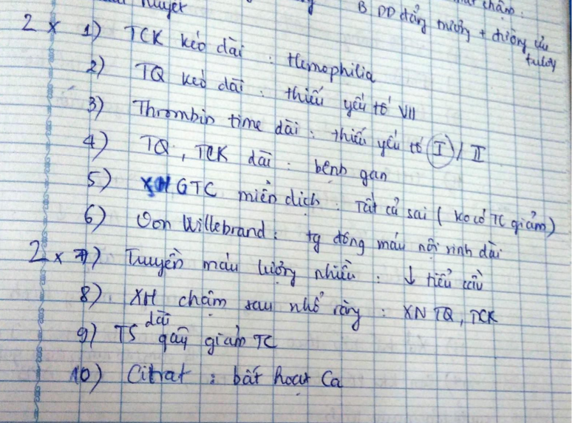

## THLS Y4

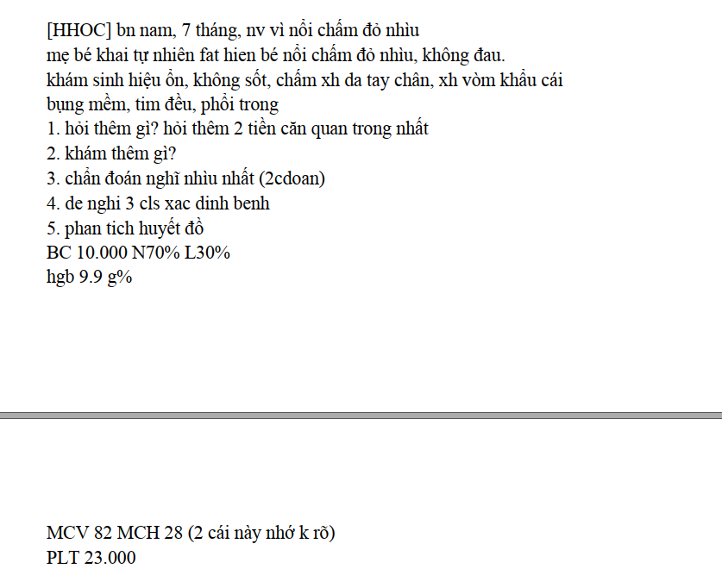

## TN lần 2

1. (TN lần 2) Một bé trai 2 tuổi đến khám vì xuất huyết, bệnh 3 ngày nay. Xuất huyết da dạng chấm và nhiều vết bầm kích thước 3-4cm phân bố rải rác toàn thân. Bn có tiêu ra máu đỏ tươi, dạng vết máu bầm 2 lần/ngày, xuất huyết vòm họng, không xuất huyết khớp, không xuất huyết trong cơ, tri giác tỉnh táo, bú khá, nước tiểu vàng. Không dấu hiệu thiếu máu, không sốt, gan lách hạch không to. Những xét nghiệm CLS nào giúp đánh giá ban đầu?
2. Công thức máu, phết máu ngoại biên, hồng cầu lưới, đông máu toàn bộ, tủy đồ
3. CTM, PMNB, HCL, tìm đột biến gen WAS
4. CTM, PMNB, HCL.
5. Tủy đồ, tìm đột biến gen WAS
6. Chức năng gan, thận, điện giải đồ

2. (TN lần 2) Trong tình huống trên: CTM BC 9400/mm3, Neu 45%, Lym 50%, Monocyte 3%, Eos 2%, Hb 11,8 g/dL, PLT 12000/mm3, PMNB k ghi nhận tế bào lạ. Điều trị phù hợp nhất trên bn này

1. Nằm cấp cứu, truyền hồng cầu lắng, truyền tiểu cầu đậm đặc
2. Nằm cấp cứu, truyền tiểu cầu đậm đặc
3. Nằm cấp cứu, IVIg 0.8-1g/kg truyền tĩnh mạch, theo dõi sát sinh hiệu, mức độ xuất huyết
4. Nằm cấp cứu, corticoid tĩnh mạch
5. Nằm phòng ngoài, prednisolone uống

3. (TN lần 2) BN Hemophilia B, nam 5 tuổi, cân nặng 20kg, bị xuất huyết khớp gối, cần điều trị nâng yếu tố đông máu lên 30% thì cần truyền bn đơn vị yếu tố IX?

1. 200
2. 300
3. 400
4. 500
5. 600

## TN lần 1

1. (Y12- TN lần 1) Bé nam 5 tuổi, nặng 20 kg, bị Hemophilia A, đang XHTH. Cần truyền bao nhiêu đơn vị yếu tố VIII để nâng yếu tối VIII để nâng yếu tố đông máu lên 30%

A. 200

B. 300

C. 400

D. 500

E. 600

2. (Y12- TN lần 1) XN ban đầu để chẩn đoán bệnh Xuất huyết giảm tC miễn dịch cấp tính ở trẻ em bao gồm

A. CTM và phết máu ngoại biên

B. CTM và Coombs trực tiếp

C. Định lượng kháng thể MD và phết máu ngoại biên

D. Phết máu ngoại biên và tuỷ đồ

E. CTM và kháng thể kháng tiểu cầu

3. (Y12- TN lần 1) Bé gái 4 tuổi NV vì XH da dạng chấm rải rác khắp người có 2 mảng bầm kích thước 1-2cm, không XH niêm mạc mũi miệng, tiêu phân vàng, tiểu vàng trong. Bệnh 4 ngày ko kèm sốt, ko thiếu máu, gan lách hạch ko to. CTM ghi nhân : BC 8000/mm3. Neu 45%. Lympho 50%, mono 3%. Eos 2%. Hgb 11.8 g/dl, PLT 23 000/mm3, phết máu ngoại biên ko thấy TB bất thường. Chẩn đoán và xử trí phù hợp nhất cho BN trên là gì

A. XHGTC miễn dịch cấp nhẹ, truyền IVIG

B.XHGTC miễn dịch cấp trung bình, corticoid đường tĩnh mạch

C. XHGTC miễn dịch cấp nhẹ, theo dõi

D. XHGTC cấp trung bình, corticoid uống

E. XHGTC cấp trung bình, theo dõi

# Năm 2016-2017

## NT 2017

1. (Nội trú 2017 y11)Phần huyết học năm nay chỉ cho trong bài hội chứng xuất huyết trong sách( ĐỪNG BỎ CHỮ NÀO VÌ CÔ HỎI HẾT ) Thuốc nào làm xuất huyết da niêm?
   1. Aspirin thuốc kháng kết tập tiểu cầu, thuốc kháng đông, NSAIDs. HC XUẤT HUYẾT & BÀI BỆNH TIỂU CẦU (Sgk nhi tập 2/ 225)
   2. Paracetamol
2. (Nội trú 2017 y11) Người lớn tuổi dùng Corticoid xuất huyết da do nguyên nhân thành mạch yếu: tuổi già, dùng steroid kéo dài, thiếu vitamin C, vitamin PP
   1. Viêm thành mạch
   2. Yếu thành mạch
   3. Tiểu cầu
   4. Yếu tố đông máu
3. (Nội trú 2017 y11) Xét nghiệm TQ, TCK kéo dài còn lại bình thường hết: (bảng trang 217 nhi tập 2)
   1. Bệnh gan, sd wafarin (thuốc kháng vitamin K)
   2. DIC
   3. Hemophillia
   4. Suy tủy
   5. Suy thận
4. (Nội trú 2017 y11) chọn câu sai về von willebrand:
5. giới nam
6. di truyền trội/lặn trên NST thường
7. Yếu tố von willebran chuyên chở yếu tố VIIIc
8. Thiếu yếu tố Von Willerbrand có bệnh cảnh giống Hemophilia A.
9. (Nội trú 2017 y11)xuất huyết kéo dài sau nhổ răng, làm xn gì để chẩn đoán xác định:thường do Hemophilia A, dùng kháng đông.
   1. huyết đồ, đếm tc
   2. TQ,TCK sách 2/217
   3. TCK và định lượng tất cả yếu tố đông máu
   4. TS, TC
10. (Nội trú 2017 y11) xử trí vết thương gây chảy máu?

1. làm sạch và cầm máu vết thương

2. nghỉ ngơi tuyệt đối

3. Chườm đá

4. Chọc hút băng ép, rửa sạch vết thương.

1. (Nội trú 2017 y11) nguyên tắc chung chăm sóc BN xuất huyết: ko tiêm bắp
2. (Nội trú 2017 y11) Đặc điểm của DIC: CÁI BẢNG TRONG SÁCH HỌC THUỘC năm nào cũng ra 1,2 câu. Cơ chế gây DIC: tăng tiêu thụ tc ngoại biên
3. (Nội trú 2017 y11) Yếu tố nào làm TS dương giả: dùng aspirin, thuốc kháng kết tập tiểu cầu, đâm kim sâu quá, kim to.
4. (Nội trú 2017 y11) Cơ chế xuất huyết do hội chứng Fanconi: tăng sản tc ngoại biên/tw, tăng hủy ngoại biên/tw tủy giảm sản xuất hoặc tủy sx tiểu cầu không hiệu quả.
5. (Nội trú 2017 y11) Cơ chế xuất huyết do Kasabach merritt: bắt giữ tc/mẫu tc tw/ngoại biên do tăng tiêu thụ tiểu cầu ở ngoại biên (SGK NHI tập 2/ 224).
6. (Nội trú 2017 y11) Chỉ định soi đáy mắt trong xuất huyết: xuất huyết nặng.
7. (Nội trú 2017 y11) Cơ chế giảm tiểu cầu do cường lách: tăng sản tc ngoại biên/tw, tăng hủy ngoại biên/tw do tăng tiêu thụ tiểu cầu ở ngoại biên.
8. (Nội trú 2017 y11) Thuốc gây giảm tiểu cầu (hay chất lượng TC j đó), cho thời gian TS kéo dài. Đáp án: aspirin/corticoid
9. XN nào chẩn đoán xđ bệnh hemophilia: tất cả ytđm + thời gian thrombin, TQ, TCK …. TQ, TCK, định lượng yếu tố đông máu.

# Năm 2015-2016

## Nội trú 2016

HC xuất huyết

1) XH cơ khớp là đặc trưng của: Hemophilia

2) XH điểm là đặc trưng của: XH giảm TC

3) Kích thước của XH điểm: &lt;2 mm xh điểm <2mm. Nốt xh 2mm-1cm

4) THLS: cả TCK và TQ kéo dài, FDP (Fibrin Degradation Products), tiểu cầu BT

a) Bệnh gan

b) DIC

c)…

5) CĐ soi đáy mắt

a) XH niêm

b) XH nặng

c)…

6) Chọn XN chẩn đoán xác định Hemophilia:

a) TCK và TQ, định lượng YTĐM

b) Thời gianb) đông máu và TT

c) …

7) Đặc điểm DIC: XH nhiều nơi kèm NT, tụt HA

8) Nguyên tắc chung điều trị XH: không tiêm bắp

9) Điều trị XH tại chỗ: sách 2/217

a) Rửa sạch và cầm máu vết thương ngay lập tức

b) Tuyệt đối không được vận động. (Hạn chế vđ mạnh)

# Đề chuyên khoa

[ CK1 2010] Nữ 2 tháng, xuất huyết da, xuất huyết thân, chi, vòm họng, kết mạc, da xanh, niêm hồng nhạt, gan lách không to. CTM: BC 8.7k, Neu 2.4k, Hb 8.4 g/dl, Hct 24%, MCV 72, MCH 24, tiểu cầu 12k. Phết máu ngoại biên: Hồng cầu nhân 2/100BC, thay đổi, tiểu cầu ít. Chẩn đoán:

a. Xuất huyết giảm tiểu cầu miễn dịch

b. Suy tủy

c. Bạch cầu cấp

d. Xuất huyết do thiếu VitK

[ CK1 2010] Điều trị:

a. Truyền tiểu cầu đậm đặc

b. Methylprednisolone TTM

c. Hồng cầu lắng

**d.**  a&b

[ CK1 2011] Đặc điểm xuất huyết nào sau đây không phải là dấu hiệu gợi ý của bệnh Hemophilia:

A. Xuất huyết ở trong cơ

B. Khối máu tụ

**C.** **Mảng xuất huyết đối xứng hai bên**

D. Xuất huyết muộn sau va chạm

E. Thời gian aPTT kéo dài

# Đề lâm sàng

1D 2C 3D 4C 5D 6D 7D 8B 9C 10D

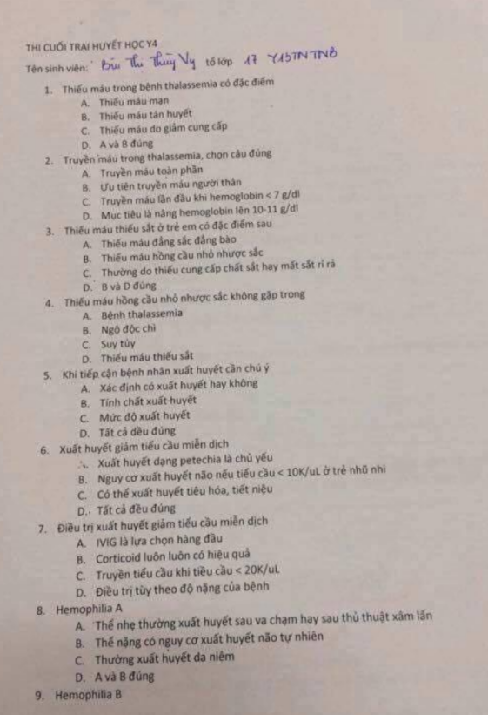

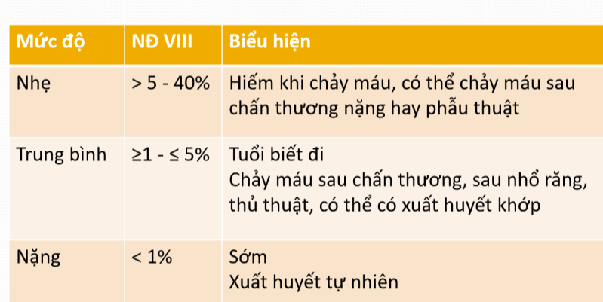

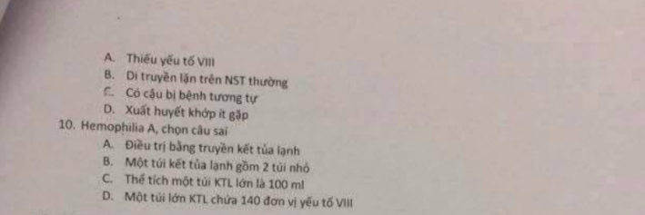

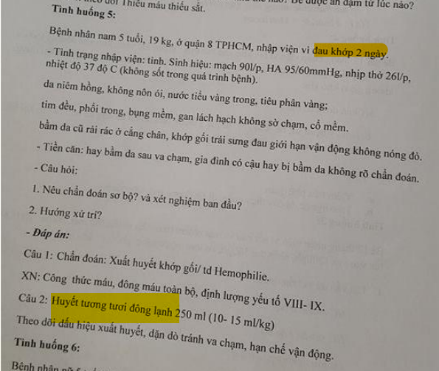

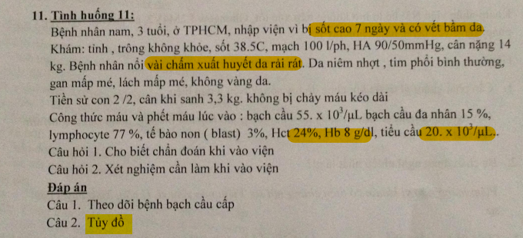

# Pretest Y4

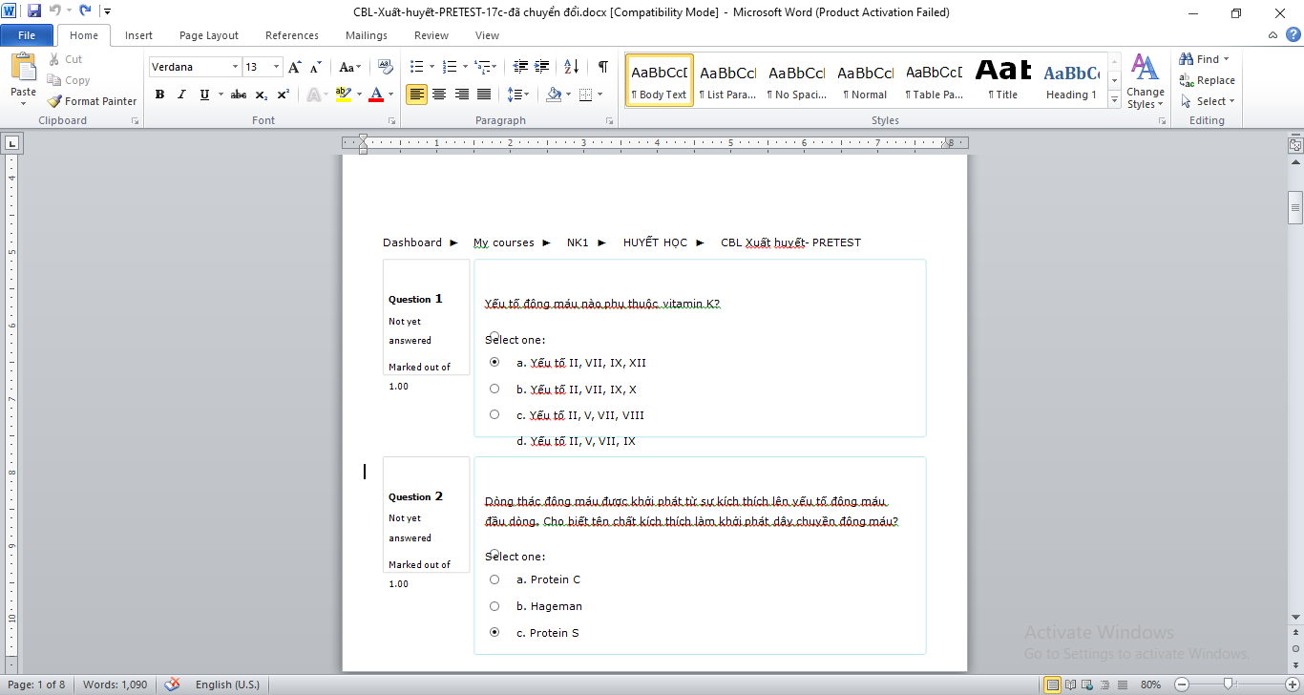

d.TF ( đáp án)

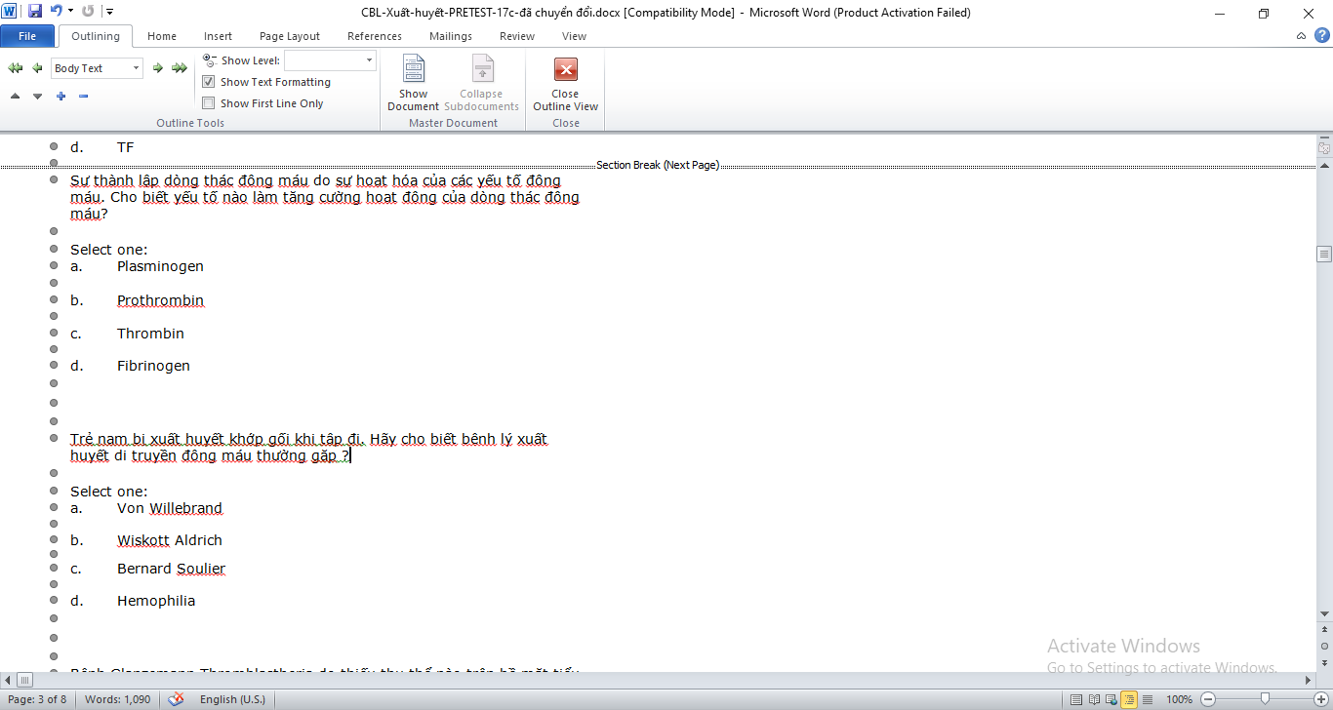

C. Thrombin D Hemophialia.

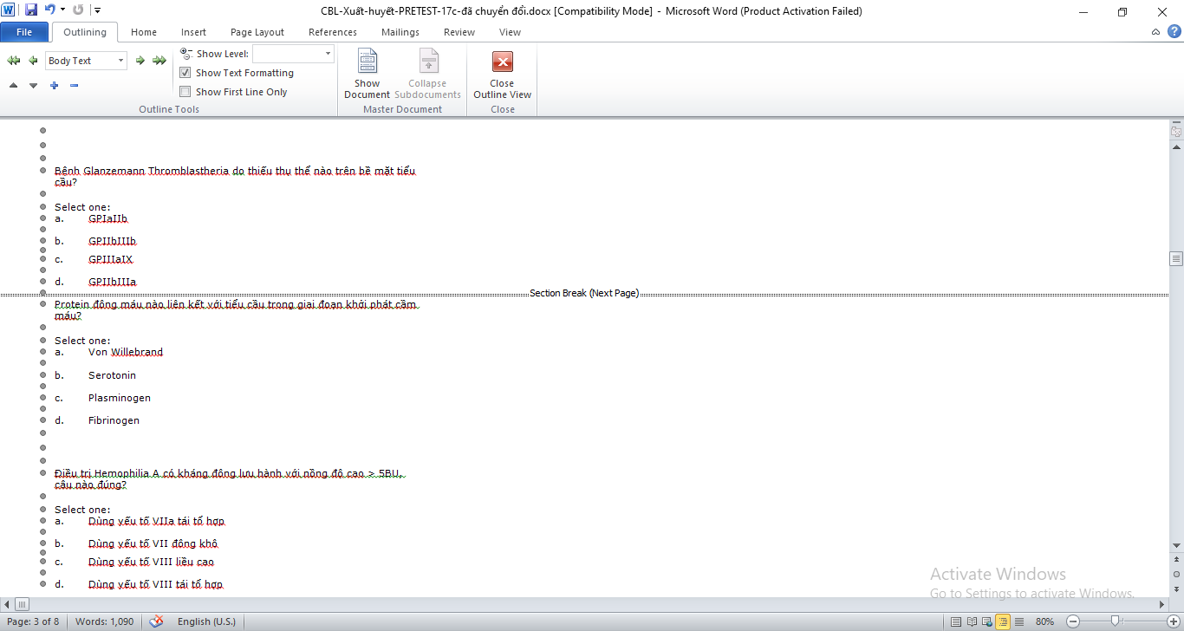

IIbIIIa, Fibrinogen, VIIa tái tổ hợp.

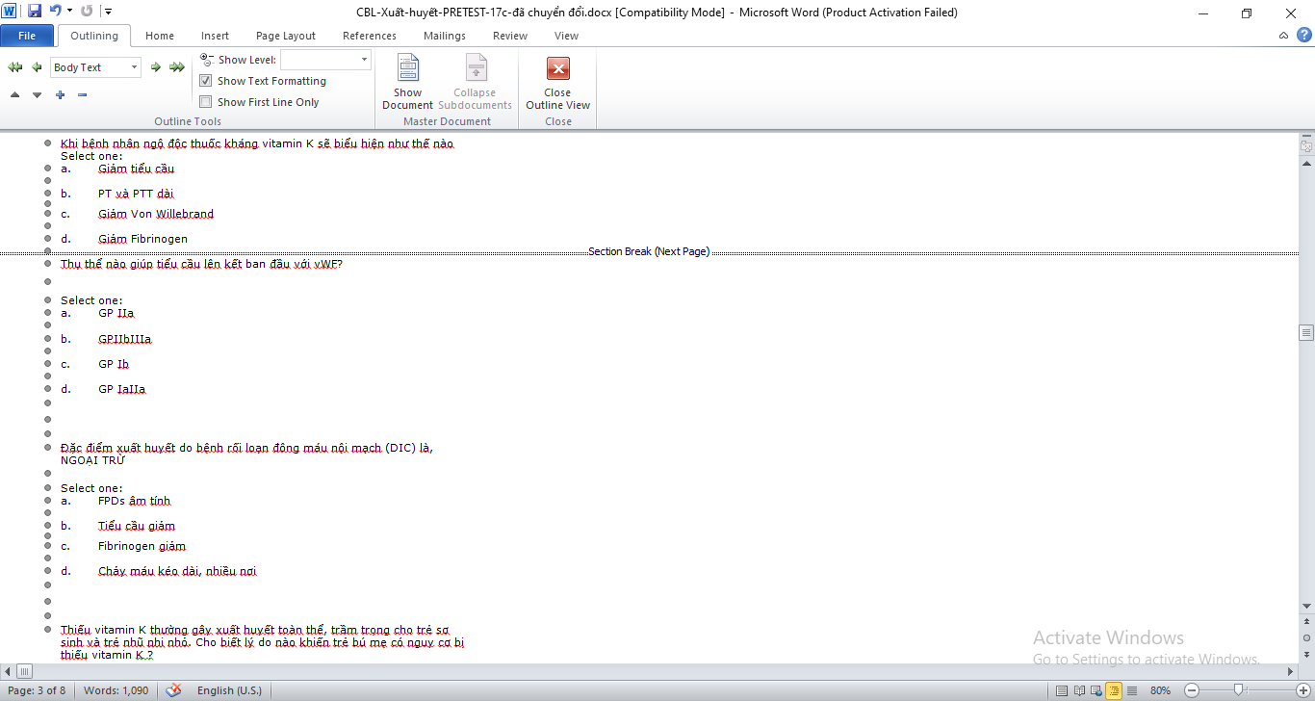

PT và PTT kéo dài Ib FPDs âm tính

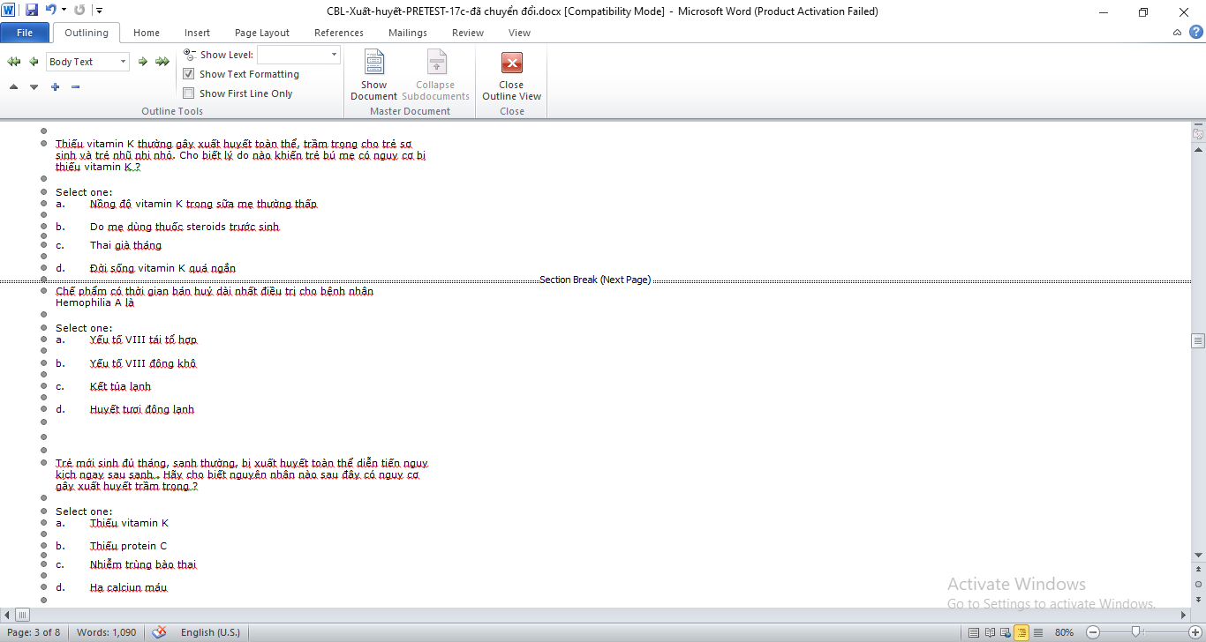

Nồng độ vit K sữa mẹ thường thấp Huyết tương tươi đông lạnh Thiếu protein C

T1/2 dài nhất: VIII tái tổ hợp

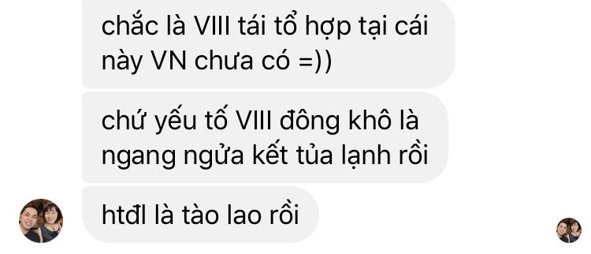

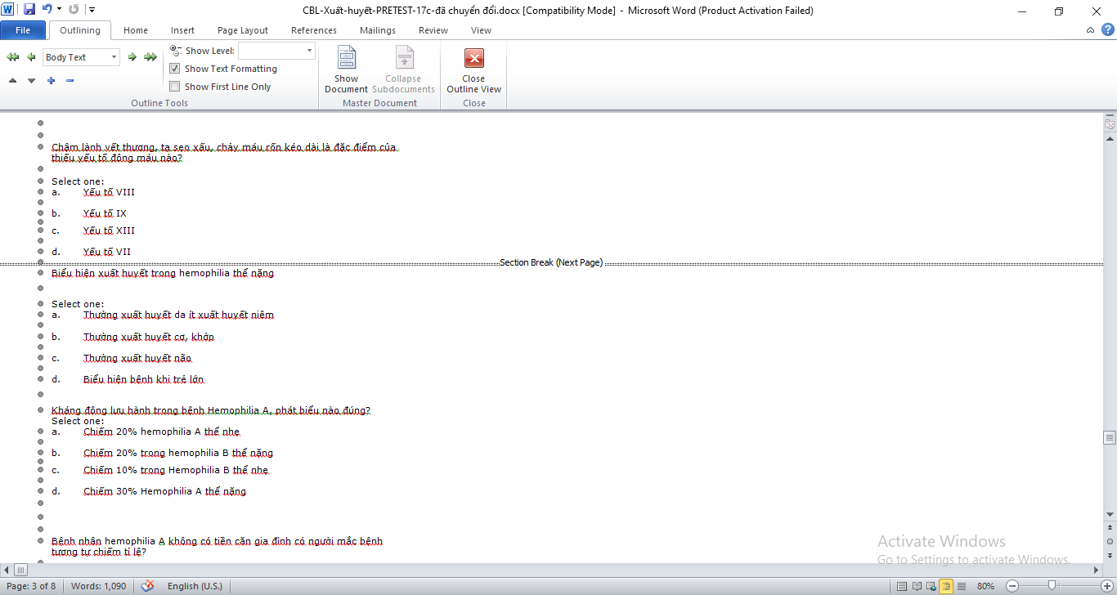

XIII Thường xuất huyết cơ khớp Chiếm 30% Hem A thể nặng

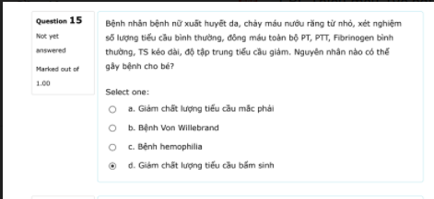

Giảm chất lượng tiểu cầu bẩm sinh

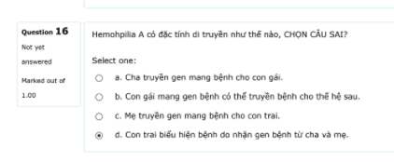

Con trai biểu hiện bệnh do nhận gen bệnh từ cha và mẹ

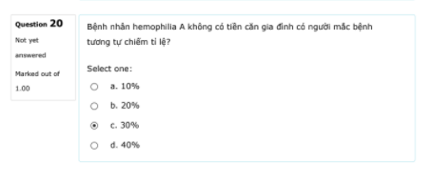

30%

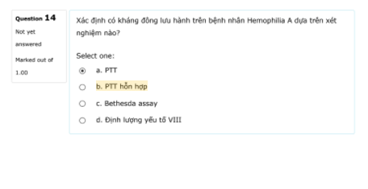

PTT hỗn hợp